**Edifícios de vidro: implicações para o gasto de energia**

Vários prédios modernos construídos na atualidade tem quase dua faixada inteiramente de vidro (ver Figura 1).

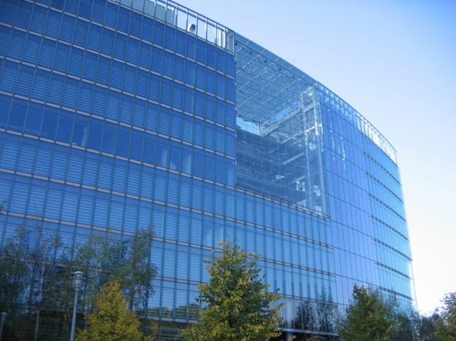

Figura 1. Prédio construído com grande quantidade de vidro.

Mas quais seriam as consequências disso em relação ao gasto de energia elétrica utilizada nesses prédios?

Para responder isso, temos que entender um fenômeno que geralmente ocorre em páises de regiões frias. Nesses países, quando chega o inverno, o frio é tão grande que a agricultura se torna praticamente impossível. Por isso, cultivam-se plantas em locais chamados estufas (ver Figura 2).

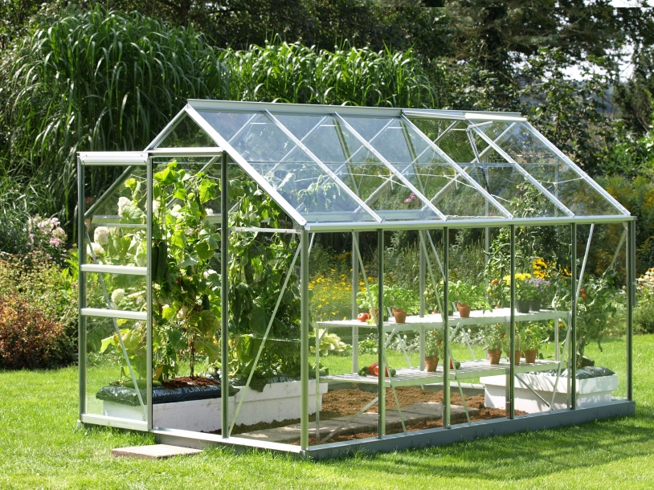

Figura 2. Estufa utilizada para cultivar plantas no inverno.

Isso é feito porque a radiação solar que entra dentro das estufas, não consegue sair. Em outras palavras, calor é retido dentro do ambiente aquecendo-o e tornando-o então mais propenso para o crescimento das plantas que não conseguem crescer se fossem cultivadas no campo como estamos acostumados a ver no Brasil. Isso, como falado, decorre das baixas temperaturas que ocorrem nesses países. Um exemplo de país como esse seria a Inglaterra.

Mas, por qual razão esse fenômeno de aprisionamento de calor ocorre? Isso ocorre devido as propriedades do vidro que recobre as estufas. É justamente por essa propriedade de reter calor que o vidro é empregado na construção das estufas.

Voltando aos prédios de vidro construídos, por exemplo, em São Paulo, o mesmo efeito ocorre. Dessa maneira, o calor do sol é retido dentro dos edifícios aquecendo-os internamente. Como consequência, no verão, o uso de ar condicionado nesses edifícios se torna praticamente obrigatório para trazer conforto àqueles que trabalham neles. Assim, há uma elevação do gasto energético com esse tipo de construção. Menor gasto de energia poderia ser gasto se materiais que não retessem tanto calor fossem empregados na construção dos mesmo.

Assim, embora possuam visual agradável aos olhos de muitas pessoas, os prédios de vidro tem grande gasto de energia. Tal energia poderia ser empregada em indústrias e residências que necessitem de energia. Dessa maneira, ao construir, deve-se prestar atenção em que tipos de materiais serão empregados na construção civil, pois isso téra consequências no gasto de energia.

**Preparado a partir de:**

BRANCO, S.M. Energia e Meio Ambiente. São Paulo: Editora Moderna, 1990. 96p.